День воинской славы России 8 сентября 2015 года посвящен Бородинскому сражению в войне 1812 года. В детском секторе Межпоселенческой центральной библиотеке 4 сентября для ребят 3-в класса Песчанокопской школы №1 им. Г. Алисова прошел литературно-патриотический час «Славься ввек, Бородино!».
В читальном зале детского сектора размещены плакаты с высказываниями великих людей о патриотическом отношении к Отечеству.
Ведущая, заведующая детским сектором Олейникова Валентина Васильевна, провела для ребят экскурс в историю Отечественной войны 1812 года, приблизив его к битве под Бородино. А затем в течение всего мероприятия показ картин художников-баталистов к произведению М. Лермонтова «Бородино», через мультимедиопроектор, сопровождая чтением отрывков из произведения.
Все ребята прониклись патриотическим настроем и с интересом посмотрели книги из серии «История России» предложенные Валентиной Васильевной.
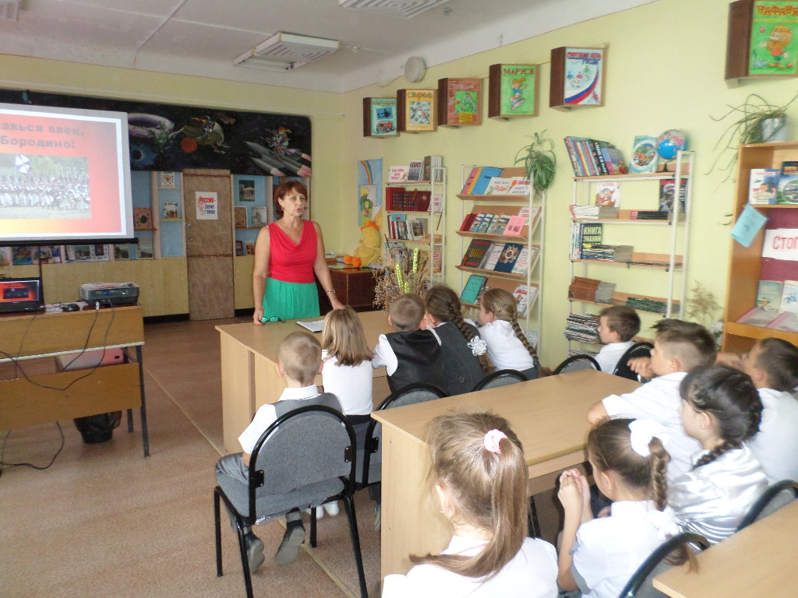

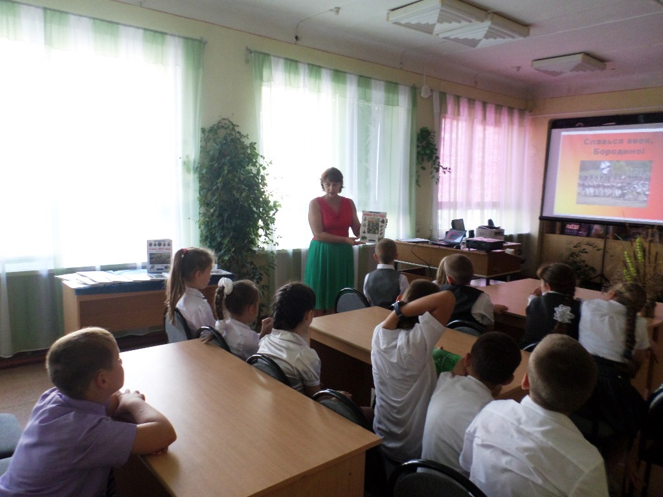
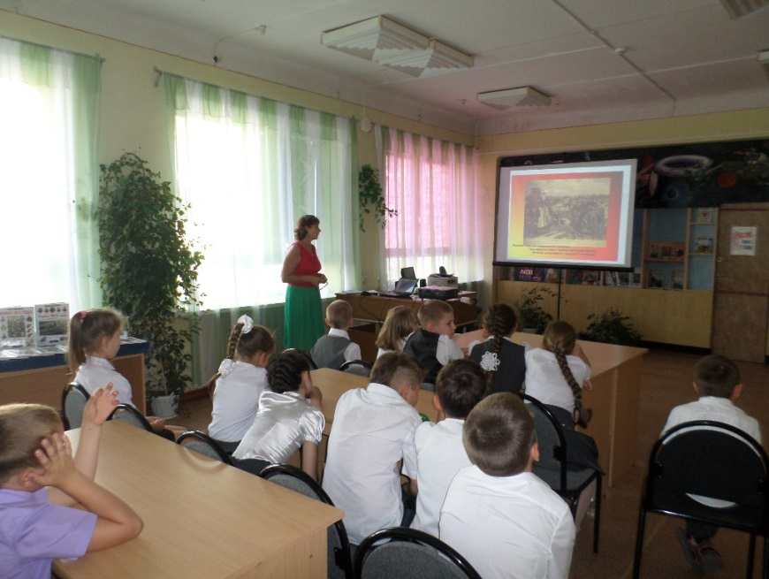

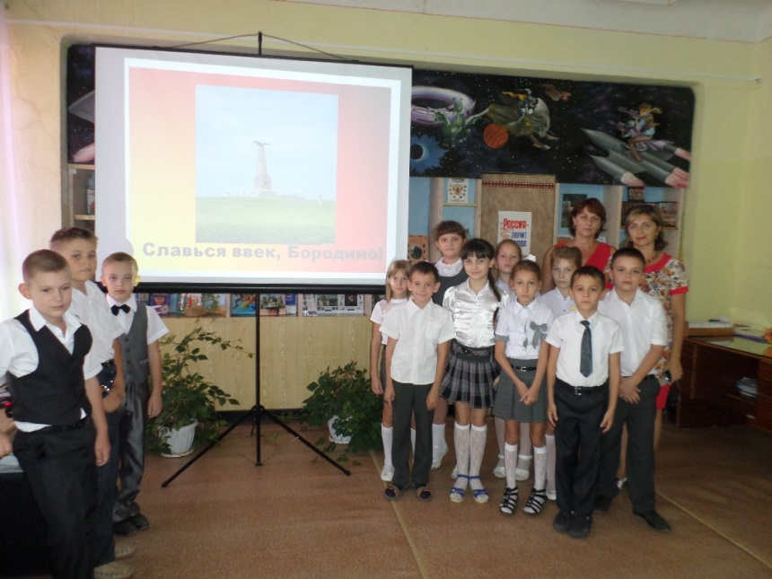

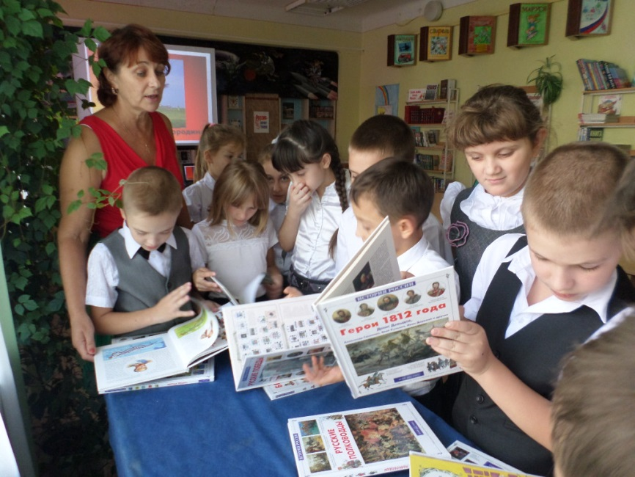

Материал подготовила Олейникова Валентина Васильевна (заведующая детским сектором «МЦБ»)
МБУК Песчанокопского района «Межпоселенческая центральная библиотека» детский сектор.

